附件1：
失业保险金网上申领群众办事指南

1、登录安康市政务服务网人社旗舰店主页，网址：http://61.185.131.89/，在左侧事项列表中选择“社会保障”，在末页选择“失业金申领”如下图：
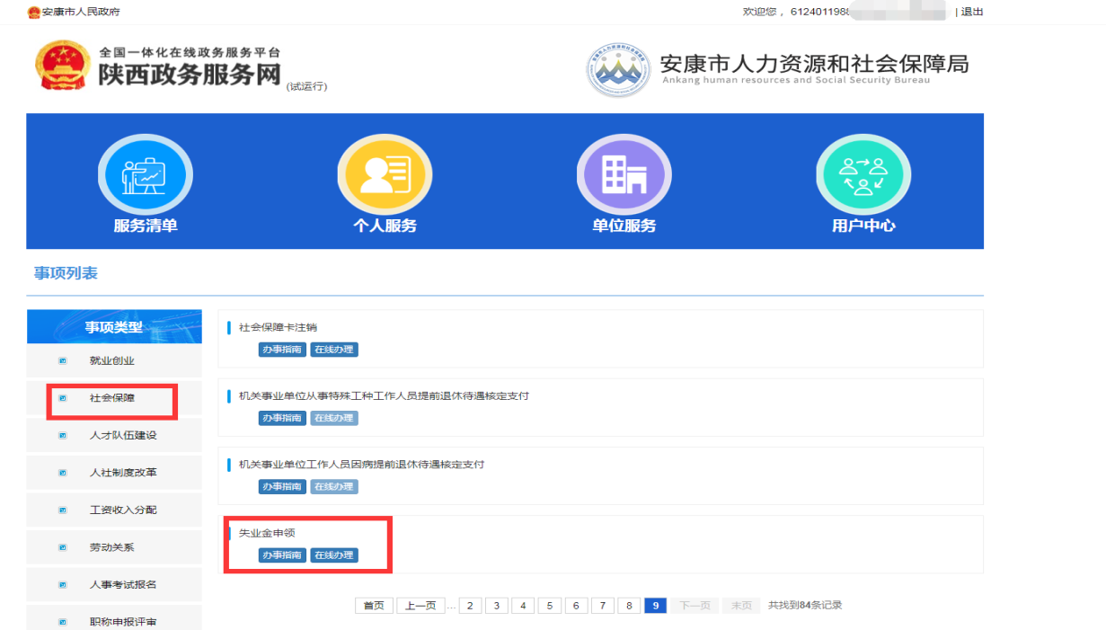

2、在失业保险金申领界面输入姓名，身份证号，点击“查询”，按照要求即可进行办理，如下图：
